ここ数年、管対協会員マンションにおいても給排水管更新工事が多く行われるようになってきましたが、配管材料をどのような視点で選んでいますか？ 専門家や業者にお任せですか？
とにかく安ければいいということですか？適材適所で選んでいますか？管理組合もコンサルタントも工事会社もあらためて配管材料の選択について考えてみようという趣旨でこの公開研修会を開催します。なお、主催の建物診断設計事業協同組合は設計事務所の全国的な団体です。

日 時：７月２３日（水）午後１時３０分～午後４時３０分
会 場：積水化学工業㈱栗東工場（滋賀県栗東市野尻７５）
集 合：午後１時 ＪＲ「草津駅」東口（改札出て左・現地までバスで送迎）
懇親会：７月２３日（水）午後７時より祇園「天竺」にて（別紙略図参照）
参加費：研修会････無料 懇親会･････４０００円
参加申込：添付申込用紙を管対協事務局へＦＡＸ（０７５－３７１－１５６４）
連絡先：管対協事務局（℡０７５－３５１－７４２１）

《研修Ⅰ》
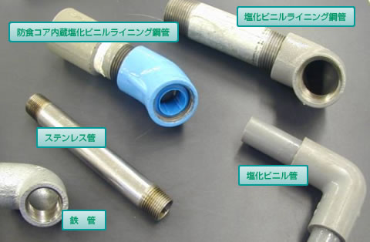
講演：「知っておきたい給排水管選択のポイント」
講師：山口 実氏（建物診断設計事業協同組合理事長）

《研修Ⅱ》
見学：「見て知る排水管の流れ方・ほか」
解説：積水化学工業㈱担当者

主 催：建物診断設計事業協同組合設備研究会
共 催：NPO法人京滋マンション管理対策協議会
NPO法人マンションセンター京都
協 力：積水化学工業株式会社
懇親会会場：祇園「天竺」
最寄り駅
京阪本線 「京阪四条駅」より徒歩７分
阪急京都線 「河原町駅」より徒歩１０分
〒６０５－００７４
京都市東山区祇園町南側５２３－６ ＴＥＬ ０７５－５４１－６７３３ ＦＡＸ ０７５－５４１－６７３２

最寄り駅からの目印付き経路
最寄り駅
京阪本線 「京阪四条駅」より徒歩７分
阪急京都線 「河原町駅」より徒歩１０分
〒６０５－００７４
京都市東山区祇園町南側５２３－６
ＴＥＬ ０７５－５４１－６７３３
ＦＡＸ ０７５－５４１－６７３２
